Monitorització del Comportament de Pollastres amb Visió per Computador
Biel Ramon Polo
—————————— ——————————

1 Introducció - Context del treball
A
quest treball de fi de grau sorgeix de la necessitat de posar èmfasis en el benestar animal i en la qualitat del menjar que consumim. Els pollastres representen una part essencial de la nostra alimentació, i cada dia es sacrifiquen aproximadament 206 milions d’exemplars en tot el món per a la producció d’aliments.“[12]” Davant d’aquesta realitat, és molt important cercar noves maneres d’entendre i millorar les condicions en què viuen aquests animals.
El projecte pretén aportar una eina que permeti analitzar el comportament dels pollastres de manera objectiva, amb la finalitat de detectar patrons que ajudin a identificar si les condicions en què viuen afavoreixen o perjudiquen el seu benestar. Millorar aquestes condicions no només té un impacte directe en la salut i la dignitat dels animals, sinó que també repercuteix en una alimentació més responsable i de major qualitat per a les persones, a més de millorar la qualitat i quantitat dels ous de les gallines ponedores.
El segell de benestar animal ja consta en alguns productes per diferenciar-los dels altres, tal i com consta a la Figura 1.
A partir d’aquesta motivació, es defineixen uns objectius que orienten el desenvolupament tecnològic cap a una finalitat ètica i pràctica: entendre millor el comportament animal per avançar cap a una producció alimentària més conscient i sostenible.

————————————————
- E-mail de contacte: bielrp23@gmail.com
- Menció realitzada: Computació
- Treball tutoritzat per: Coen Antens (Àrea de Ciències de la Computació i Intel·ligència Artificial)
- Curs 2025/26
“Setembre” de 2025, Escola d’Enginyeria (UAB)
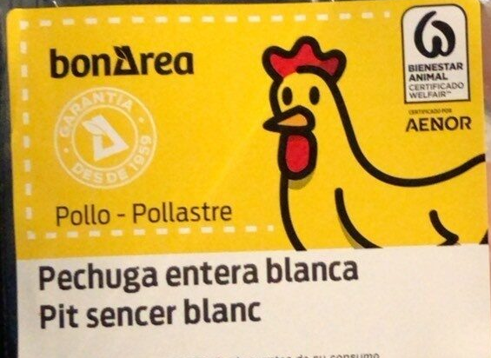
Figura 1 Pollastre del bonArea mostrant l’etiqueta de benestar animal a l’esquina superior dreta.

2 Objectius
El projecte té com a objectiu principal el disseny i desenvolupament d’un sistema automatitzat de monitorització del comportament de pollastres mitjançant tècniques de Visió per Computador. Aquest sistema ha de ser capaç de captar i analitzar dades provinents de seqüències de vídeo, identificar patrons de moviment i extreure mètriques quantificables que permetin una avaluació objectiva del benestar animal. L’enfocament tecnològic proposat combina processos de detecció i seguiment d’individus amb l’anàlisi computacional de la seva activitat, amb la finalitat d’obtenir indicadors fiables que puguin contribuir a millorar la gestió i les condicions de les instal·lacions avícoles.

Objectius específics:
- Revisar l’estat de l’art en visió per computador aplicada a la detecció d’objectes i definir el conjunt de dades necessari, incloent criteris d’anotació i adequació al projecte.
- Implementar tècniques bàsiques per detectar i seguir pollastres en vídeo (OpenCV i models d’IA) i analitzar-ne els patrons de moviment (desplaçaments, agrupacions i zones d’activitat).
- Generar mètriques i estadístiques per avaluar objectivament el comportament i el benestar dels animals, i validar els resultats discutint limitacions i possibles millores del sistema.

3 Metodologia
Per tal d’assolir els objectius establerts dins del temps disponible, el projecte es desenvoluparà seguint la filosofia Scrum adaptada a una persona, una metodologia àgil àmpliament utilitzada en projectes de recerca i desenvolupament tecnològic. Aquesta elecció permet dividir el projecte en iteracions curtes (sprints) que faciliten una planificació flexible, l’avaluació contínua dels progressos i l’adaptació ràpida davant possibles dificultats tècniques o canvis d’enfocament.
Per gestionar aquesta dinàmica es farà ús de l’eina Jira, que permet definir i visualitzar les tasques en taulers Kanban o Scrum, establir terminis i fer un seguiment dels avenços de forma estructurada i transparent.

4 Planificació
Sprint 1: Preparació bibliogràfica i de dades (15 setembre – 5 octubre)
- Tasques:
  - Revisió bibliogràfica exhaustiva sobre visió per computador i detecció de moviment.
  - Anàlisi de projectes similars i comparació de metodologies utilitzades.
  - Establir una estratègia clara per definir com s’anotaran les dades i assegurar que el conjunt de dades sigui representatiu i útil per als objectius del projecte.
- Temps estimat: 3 setmanes.
Sprint 2: Programació 1 (6 octubre – 16 novembre)
- Tasques:
  - Implementació inicial de mètodes de detecció d’objectes utilitzant OpenCV.
  - Avaluació de models preentrenats (YOLO, etc.) per comparar precisió i eficiència.
  - Test inicial sobre un subconjunt del conjunt de dades per comprovar resultats preliminars.
- Temps estimat: 6 setmanes.
Sprint 3: Programació 2 (17 novembre – 14 desembre)
- Tasques:
  - Millora de la detecció i el seguiment (ajust de paràmetres i entrenament amb deep learning si cal).
  - Identificació de patrons bàsics de moviment (zones d’activitat, densitat de desplaçaments, agrupacions).
- Temps estimat: 4 setmanes.
Sprint 4: Programació 3 i Generació d’estadístiques (15 desembre – 18 gener)
- Tasques:
  - Refinament del processament de detecció.
  - Generació d’estadístiques i mètriques sobre activitat i benestar.
  - Representació visual en gràfics i taules.
- Temps estimat: 5 setmanes.
Sprint 5: Validació i redacció informe (19 gener – 3 febrer)
- Tasques:
  - Validació dels resultats i comprovació amb criteris objectius.
  - Discussió de limitacions i propostes de millora.
  - Redacció final de l’informe.
- Temps estimat: 2 setmanes.

La Figura 2 mostra una representació visual de la duració dels sprints.
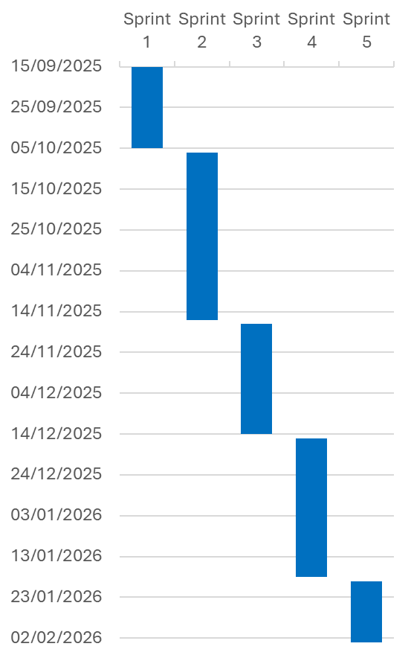
Figura 2 Esquema temporal dels sprints de la planificació

5 Estat de l’art
L’estudi del comportament animal mitjançant tècniques de Visió per Computador ha esdevingut un camp emergent en la intersecció entre la intel·ligència artificial, l’agricultura i l’ètica del benestar animal. Durant els darrers anys, la disponibilitat de models de Deep Learning i la millora en la capacitat de càlcul han permès automatitzar tasques que abans requerien observació manual o sensors específics.

En el nivell més elemental de complexitat es troben les tècniques clàssiques de processament d’imatge, com el Background Subtraction. Aquestes metodologies permeten identificar regions en moviment mitjançant la comparació entre el fons estàtic i els canvis successius en la imatge. Tot i que no proporcionen informació individualitzada, continuen essent útils com a mecanismes preliminars de segmentació, especialment en entorns controlats amb càmeres fixes i condicions d’il·luminació estables.

Aquest tipus d’enfocament resulta adequat per obtenir indicadors globals, com el nivell general d’activitat o la detecció de canvis bruscos en el comportament del grup, i sovint s’utilitza com a pas previ a sistemes més avançats.

En l’àmbit de la ramaderia avícola, diversos treballs han explorat l’ús de càmeres per monitoritzar els moviments i patrons d’activitat dels pollastres. Sistemes basats en tècniques de detecció d’objectes com YOLO (You Only Look Once), Faster R-CNN o SSD han demostrat ser capaços d’identificar individus en temps real, fins i tot en entorns complexos amb oclusions i il·luminació variable.“[9], [10]” Aquestes metodologies permeten obtenir mètriques quantitatives com la densitat de moviment, la distribució espacial o la freqüència d’activitat, totes elles indicadors indirectes de benestar. Tot i això, la informació obtinguda és essencialment instantània, ja que no es manté una correspondència directa entre deteccions en fotogrames consecutius.

Per superar aquesta limitació, s’han incorporat mètodes de seguiment multiobjecte (Multi-Object Tracking, MOT), que associen deteccions successives per estimar trajectòries individuals al llarg del temps. “[14]” Aquests mètodes introdueixen una dimensió temporal clau per a l’anàlisi del comportament.
Entre els algoritmes més rellevants destaquen:
- Norfair: és una llibreria de seguiment lleugera i flexible que permet implementar sistemes MOT sense necessitat de models d’aparença complexos. Es basa principalment en la distància entre deteccions (per exemple, punts clau o centres d’objectes) i en regles d’associació simples, fet que la fa especialment atractiva per a sistemes amb recursos limitats o quan es vol una solució interpretable i fàcilment adaptable.
- DeepSORT: amplia l’algoritme SORT clàssic incorporant descriptors d’aparença extrets mitjançant xarxes neuronals convolucionals. Aquesta combinació de moviment (filtre de Kalman) i aparença permet una associació més robusta d’identitats, especialment en situacions d’oclusió parcial.
- ByteTrack: proposa una estratègia eficient que aprofita tant les deteccions d’alta confiança com les de baixa confiança. En lloc de descartar aquestes darreres, les integra en el procés d’associació, millorant el seguiment en escenaris amb deteccions imperfectes o sorolloses.
- BotSort: evoluciona a partir de DeepSORT incorporant millores en els descriptors d’aparença i en les estratègies d’associació, amb l’objectiu d’augmentar la robustesa davant canvis d’escala, oclusions prolongades i variabilitat visual entre individus similars.
En els sistemes de seguiment multiobjecte més lleugers, l’associació entre deteccions en fotogrames consecutius es fonamenta sovint en criteris simples però efectius. Un dels més habituals és la proximitat espacial, que assumeix que la posició d’un individu no varia de manera abrupta entre frames consecutius. Així, la distància euclidiana entre els centres de les deteccions esdevé un indicador clau per mantenir la identitat al llarg del temps.

De manera complementària, es pot incorporar la similitud visual mitjançant descriptors d’aparença, com ara el Histogram of Oriented Gradients (HoG). Aquest descriptor captura la distribució de gradients d’intensitat de la imatge, proporcionant una representació compacta de la forma i la textura de l’objecte. La comparació entre descriptors HoG de deteccions successives permet reforçar l’associació quan la informació espacial és ambigua, per exemple en situacions de proximitat entre individus o lleugeres oclusions.

La combinació de proximitat espacial i similitud visual ofereix un compromís adequat entre simplicitat computacional i robustesa, especialment en escenaris amb individus visualment similars i recursos de càlcul limitats.
En conjunt, aquests algoritmes permeten reconstruir trajectòries individuals i analitzar patrons de desplaçament, interaccions entre animals o situacions anòmales, com immobilitat prolongada o aglomeracions excessives, aspectes directament relacionats amb el benestar animal.

En un nivell de major complexitat conceptual, s’han desenvolupat projectes que combinen Visió per Computador i Machine Learning per avaluar condicions ambientals o emocionals dels animals de granja. Alguns estudis utilitzen càmeres RGB, tèrmiques o infraroges per identificar signes d’estrès, coixesa o canvis en la postura corporal.“[11]” Aquests sistemes no només aporten informació objectiva, sinó que permeten reduir la necessitat d’intervenció humana directa i millorar la traçabilitat de les dades.

Tot i aquests avenços, encara hi ha reptes oberts. Entre ells, la manca de conjunts de dades específics i ben anotats per a cada espècie, la dificultat d’obtenir models robustos a diferents condicions d’entorn, i la necessitat de metodologies interpretables que permetin traduir els resultats tècnics en conclusions útils per a veterinaris o gestors d’explotacions.

En aquest context, el present treball s’emmarca dins d’una línia de recerca actual que busca desenvolupar eines automatitzades i accessibles per analitzar el comportament dels pollastres de manera objectiva. L’objectiu no és només assolir un rendiment tècnic elevat, sinó contribuir a una producció alimentària més ètica i sostenible, basada en evidències quantitatives sobre el benestar animal.

6 Desenvolupament
En aquesta secció es descriu el procés complet de creació del sistema de detecció i seguiment del comportament dels pollastres.
El desenvolupament s’ha estructurat en quatre blocs principals que corresponen a l’evolució metodològica del projecte: des de tècniques clàssiques de visió per computador fins a models avançats d’IA i perspectives futures amb models generatius.

Preparació de l’entorn de treball
Per tal de garantir un entorn flexible i amb suficients recursos computacionals, s’ha treballat principalment amb Google Colab, aprofitant la seva capacitat de processament i integració amb Google Drive.
Aquesta connexió ha permès utilitzar la memòria RAM de Colab de manera eficient i accedir directament als fitxers del projecte (vídeos, imatges i models), mantenint una estructura clara i compartible.

6.1 Background Subtraction i Watershed: Tècniques de la vella escola
La primera fase del projecte va consistir en explorar tècniques clàssiques de visió per computador per obtenir una base inicial de detecció sense recórrer a models profunds.

Extracció del fons del vídeo
Com a primer pas per a l’anàlisi del moviment, es va intentar extreure el fons dels vídeos mitjançant tècniques estadístiques com la mitjana i la mediana de frames consecutius.
Aquest enfocament no va oferir resultats satisfactoris degut a la curta durada del vídeo i a la manca de moviment significatiu dels animals, que feien que els valors mitjans incorporessin parts del primer pla.
Com a alternativa, es va provar un enfocament basat en Intel·ligència Artificial, utilitzant Stable Diffusion per generar un fons aproximat sense els elements mòbils. Aquesta tècnica va permetre obtenir resultats qualitativament millors.

Background Substraction
Un cop obtingut un fons de referència, es va aplicar una tècnica de Background Subtraction sobre imatges de mostra per aïllar els pollastres del fons, obtenint les seves siluetes. Els resultats s’observen a la Figura 3.

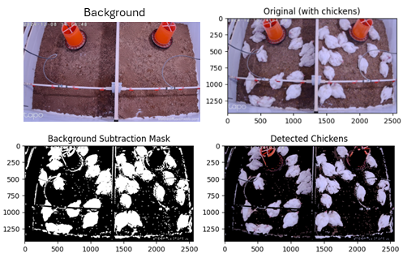
Figura 3 Detecció de pollastres amb background substraction.

Aplicació de Watershed
A continuació, es va provar la segmentació Watershed “[16]”, una tècnica clàssica útil per separar objectes que es toquen, habitual en problemes com la segmentació de cèl·lules o d’animals.
Tanmateix, els resultats no van ser del tot satisfactoris degut a les constants aglomeracions dels pollastres com es mostra a la Figura 4.

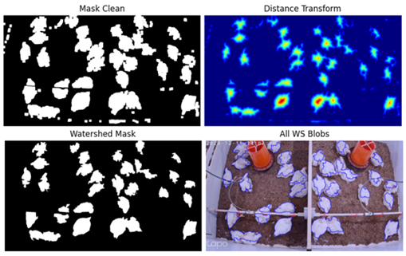
Figura 4 Procés de Watershed

Conclusions
Aquesta fase va servir com a prova de concepte per validar que era possible extreure les siluetes dels animals i obtenir una primera versió funcional de la detecció. Els resultats d’aquesta etapa, encara que preliminars, van permetre definir millor els requisits per a les etapes següents.

6.2 Proves amb Histogram of Oriented Gradients (HoG) i l’Hungarian Algorithm
Abans d’integrar mètodes de tracking més avançats, es va dur a terme una fase intermèdia basada en descriptors clàssics i mètodes d’assignació òptima. L’objectiu era validar si era possible establir correspondències robustes entre deteccions de pollastres en frames consecutius combinant informació espacial i visual.

Tot i que alguns models proporcionen deteccions fiables, alguns no inclouen un sistema intern de ReIdentification. Això fa que, en situacions d’alta densitat o quan els animals s’oculten parcialment, dues deteccions consecutives puguin intercanviar-se la identitat o es detectin com un nou individu. Per mitigar-ho, es va experimentar amb:
- Descriptors HoG per capturar informació visual dels pollastres (contorn, textura, orientació dels gradients). “[15]”
- Algoritme Hongarès per resoldre l’assignació òptima de deteccions entre frames.
- Combinació d’ambdós criteris —distància espacial + similitud HoG— en una matriu de costos ponderada.

Exemple simplificat de l’algoritme Hongarès en tracking d’objectes
Per facilitar la comprensió del procés d’assignació, es presenta un exemple mínim amb dos objectes detectats en dos frames consecutius (frame A i frame B).
- Frame A: deteccions A₁ i A₂
- Frame B: deteccions B₁ i B₂
Per a cada parell Aᵢ–Bⱼ es calcula un cost que combina:
- la distància espacial entre centres
- la distància entre descriptors visuals (per exemple HoG)
Suposant una combinació ponderada d’ambdós criteris, s’obté la següent matriu de costos:
 | B₁ | B₂
A₁ | 0.2 | 0.8
A₂ | 0.6 | 0.3
Cada valor representa el cost d’associar una detecció del frame A amb una del frame B.
L’algoritme Hongarès resol el problema d’assignació minimitzant el cost total i obtenint la correspondència òptima:
- A₁ → B₁
- A₂ → B₂
Amb un cost total de: 0.2 + 0.3 = 0.5
Tot i que A₂ també podria associar-se amb B₁, aquesta assignació produiria un cost global superior. L’algoritme Hongarès evita aquest tipus de decisions locals i garanteix una assignació globalment òptima.

Metodologia
En primer lloc, es van seleccionar dos frames separats del vídeo (frame A i frame B) per tal d’avaluar l’associació d’objectes en un escenari controlat. Per a cada frame:
- S’executa el model YOLO entrenat per obtenir les caixes delimitadores i les màscares de cada pollastre.
- Per a cada pollastre detectat es calcula el seu vector HoG. El descriptor proporciona una representació compacta però informativa del contorn i l’estructura de cada animal.
- Es construeix la matriu de costos. Per cada parell de deteccions entre A i B es calcula la distància espacial entre centres i la distància HoG, mesurant la diferència visual entre pollastres.
- Es fa una combinació ponderada de 30% distància espacial i 70% distància HoG.
- Un cop construïda la matriu de costos, l’algoritme Hongarès calcula l’assignació òptima minimitzant el cost total. Això produeix un mapa d’associacions del tipus: A[i] → B[j]
- Per facilitar la visualització del resultat, es genera una imatge comparativa on es mostren els dos frames en paral·lel, s’hi dibuixen les caixes de cada detecció amb la seva ID i es tracen línies que connecten cada pollastre del frame A amb la seva correspondència al frame B. El resultat obtingut es mostra a la Figura 5.

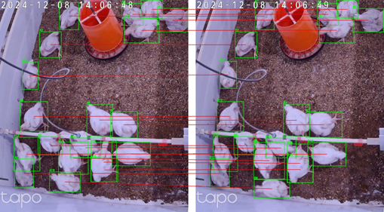
Figura 5 Correspondencia de pollastres amb HoG i Hungarian Algorithm

Conclusions de la fase
Aquesta prova va permetre validar el potencial del sistema d’associació i va servir com a base conceptual per a una versió híbrida de tracking desenvolupada posteriorment. Tot i no ser un mètode prou robust per utilitzar-lo directament en producció, va resultar clau per comprendre la importància de combinar informació espacial i visual en el seguiment de pollastres.

6.3 Model YOLO entrenat i mètodes de tracking
A partir de les limitacions dels enfocaments anteriors, la tercera fase del projecte es va centrar en l’ús de Deep Learning. Concretament, es va entrenar un model de segmentació i detecció YOLOv8-seg, adaptat per detectar pollastres amb màscares de segmentació.

Preparació del conjunt de dades i etiquetatge
Per entrenar el model de detecció, es van extreure frames individuals dels vídeos enregistrats, seleccionant-los de forma que estiguin distribuïts equitativament en la duració del vídeo, fent que fossin el més diferents possible.
Les imatges resultants es van etiquetar manualment mitjançant el programari web CVAT (Computer Vision Annotation Tool), utilitzant contorns o màscares de segmentació en lloc de simples caixes delimitadores, per tal d’obtenir una anotació més precisa de la forma dels animals.
Aquesta tasca es va dur a terme manualment per garantir la qualitat del conjunt d’entrenament i validació. Es van crear així dos subconjunts diferenciats: un per a l’entrenament i un altre per a la validació del model.

Entrenament del model YOLO
Un cop preparades les dades, es va procedir a entrenar un model de detecció utilitzant YOLOv8, aprofitant el model preentrenat “yolov8n-seg.pt” per accelerar la convergència.
El procés d’entrenament es va dur a terme a Colab, configurant els paràmetres principals al fitxer google_colab_config.yaml.

Després de diverses iteracions d’entrenament i ajust de paràmetres, es va aconseguir un model capaç de detectar els pollastres amb un nivell de precisió satisfactori sobre imatges de validació.

Predicció i seguiment en vídeo
Un cop entrenat el model, es van generar prediccions sobre imatges i vídeos de prova, observant un reconeixement consistent dels pollastres en diferents escenes. Les prediccions es troben representades a la Figura 6.

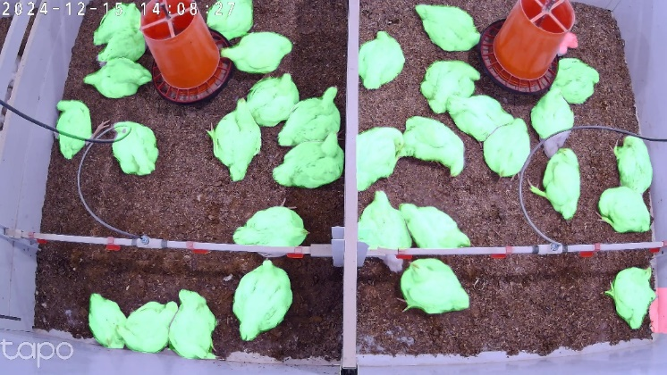
Figura 6 Mostra de la detecció de pollastres amb el model entrenat. Color verd: 70% o més de certesa. Color vermell: menys de 70% de certesa.
Per tal de donar continuïtat al seguiment en moviment, es van integrar quatre mètodes que permeten fer tracking d’objectes entre frames consecutius a partir de les deteccions del model YOLO. Els mètodes utilitzats són Norfair “[13]”, DeepSORT, BoT-SORT i ByteTrack
Aquests sistemes de seguiment aconsegueixen identificar i mantenir la trajectòria de cada pollastre dins del vídeo, permetent futurs càlculs per al projecte.
Dels mètodes de BoT-SORT i ByteTrack només s’han realitzat proves de 10 segons degut al seu alt cost computacional, el qual utilitza més memòria RAM de la que proveeix Google Colab de forma gratuïta.
- Norfair
  - Basat en distàncies euclidianes i optical flow.
  - Molt eficient i adequat per a prototipatge ràpid.
  - Pot mostrar limitacions en situacions d’oclusió prolongada.
- DeepSORT
  - Afegeix ReIdentification Embeddings per reconèixer animals després d’una oclusió.
  - Millora les trajectòries, però depèn del bon funcionament del model ReID.
  - Més cost computacional.
- BoT-SORT (Prova de 10s)
  - Millora DeepSORT afegint filtratge per Kalman filter avançat i estratègies antidéficit.
  - Sol ser més robust quan hi ha animals que es tapen uns als altres.
  - Bona estabilitat de trajectòries.
- ByteTrack (Prova de 10s)
  - Algoritme recent que utilitza deteccions de baixa confiança per millorar l’associació.
  - Excel·lent en entorns amb oclusions i deteccions inconsistents.

Millora del seguiment: Norfair + HoG + Hungarian Algorithm
Tot i els bons resultats dels mètodes anteriors, es va desenvolupar una versió millorada del seguiment basada en Norfair, afegint-hi un sistema propi de ReIdentification basat en Histogram of Oriented Gradients (HoG) i reorganitzant el procés d’associació d’objectes amb l’algoritme Hongarès.
L’objectiu d’aquesta versió híbrida és integrar dos criteris:
- Proximitat espacial (posició entre frames consecutius)
- Similitud visual (comparació del descriptor HoG)
Això permet reduir canvis d’identitat i millorar la consistència temporal, sobretot en moments on dos o més pollastres es travessen o s’oculten parcialment.

En la pràctica, aquest enfocament ha estat el que ha proporcionat els millors resultats globals, equilibrant eficiència computacional i estabilitat del seguiment. Els petits errors observats són deguts principalment a falles puntuals del model de detecció (màscares incorrectes o absents en algun frame), més que no pas a la lògica de tracking.

6.4 Futur: Ús de models generatius
Tot i els bons resultats obtinguts amb YOLO i Norfair, existeixen línies de millora basades en models generatius de nova generació.

Stable Diffusion
Stable Diffusion ja es va utilitzar en fases preliminars per obtenir el fons del vídeo. En el futur podria servir per:
- Generar escenaris sintètics d’explotacions avícoles.
- Simular diferents densitats d’animals.
- Millorar la robustesa del model amb Data Augmentation sintètic.
Això reduiria dràsticament la necessitat d’obtenir dades reals, sovint costoses i difícils de registrar.

A més a més, també es capaç de fer deteccions correctes dels pollastres i altres elements de les imatges com es mostra a la Figura 7.

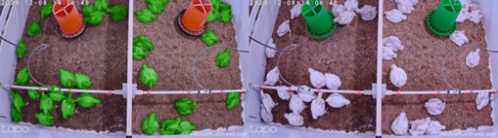
Figura 7 Detecció i recoloració de pollastres/menjadors fet per Stable Diffusion

Segment Anything Model (SAM v3)
La tercera generació de SAM proporciona:
- Segmentació instantània i molt precisa. Fins i tot amb només el nom dels objectes que es volen detectar.
- Capacitat de refinar màscares amb un clic o exemples visuals.
- Funcionament robust en condicions d’il·luminació i ocultació adverses.
La integració d’un model com SAM v3 permetria:
- Anotar dades amb molta més rapidesa.
- Refinar deteccions automàtiques per entrenar models més precisos.
- Millorar el tracking quan les màscares són irregulars.
Una prova realitzada amb el model mostrat a la Figura 8 ha sigut capaç de detectar tots els pollastres perfectament només indicant-li que segmenti “chickens”.

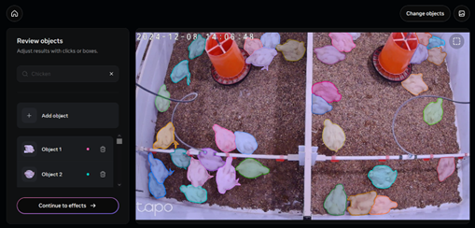
Figura 8 Detecció de pollastres utilitzant el model SAM v3

7 Ús de la IA generativa en el desenvolupament de l'informe i del treball
Per a la realització de l’informe només s’ha fet ús de ChatGPT per a la revisió tipogràfica i gramàtica del text.

No s’ha fet cap ús de IA generativa en la creació de la metodologia del projecte ni en el disseny de l’informe.

S’ha fet ús de IA generativa per a fer la generació del contingut de les proves de l’apartat 6.4 per a poder comprovar les millores que podrien aportar al tracking d’objectes.

Bibliografia
- P. Kadam, G. Fang and J. J. Zou, “Object Tracking Using Computer Vision,” Computers, vol. 13, no. 6, Art. no. 136, pp. 1–18, May. 2024. [Online]. Available: https://www.mdpi.com/2073-431X/13/6/136
- V. K. Sharma and R. N. Mir, “A comprehensive and systematic look up into deep learning based object detection techniques,” Engineering Applications of Artificial Intelligence, vol. 38, Art. no. 100301, Nov. 2020. [Online]. Available: https://www.sciencedirect.com/science/article/abs/pii/S1574013720304019
- M. Hu, S. Ali and M. Shah, “Detecting Global Motion Patterns in Complex Videos,” Computer Vision Lab, University of Central Florida, Orlando, FL, USA. [Online]. Available: https://www.crcv.ucf.edu/papers/Detecting%20Global%20Motion%20Patterns.pdf
- Y. Xu, X. Zhou, S. Chen and F. Li, “Deep learning for multiple object tracking,” IET Computer Vision, May 2019. [Online]. Available: https://ietresearch.onlinelibrary.wiley.com/doi/full/10.1049/iet-cvi.2018.5598
- A. Amini, “MIT Introduction to Deep Learning,” YouTube, 2025. [Online Video]. Available: https://www.youtube.com/watch?v=alfdI7S6wCY&list=PLtBw6njQRU-rwp5__7C0oIVt26ZgjG9NI
- Kaggle, “Intro to Deep Learning,” [Online Course]. Available: https://www.kaggle.com/learn/intro-to-deep-learning
- G. Ciaparrone, F. L. Sánchez, S. Tabik, L. Troiano, R. Tagliaferri and F. Herrera, “Deep learning in video multi-object tracking,” Neurocomputing, vol. 381, pp. 61–88, Mar. 2020. [Online]. Available: https://www.sciencedirect.com/science/article/pii/S0925231219315966
- D. Meimetis, I. Daramouskas, I. Perikos and I. Hatzilygeroudis, “Real-time multiple object tracking using deep learning methods,” Neural Computing and Applications, vol. 35, pp. 89–118, 2023. [Online]. Available: https://link.springer.com/article/10.1007/s00521-021-06391-y
- X. Hui, D. Zhang, W. Jin, Y. Ma, G. Li, “Fine-tuning faster region-based convolution neural networks for detecting poultry feeding behaviors,” International Journal of Agricultural and Biological Engineering, vol. 18, issue 1, pp. 64-73, Feb. 2025. [Online]. Available: https://www.sciopen.com/article/10.25165/j.ijabe.20251801.6344
- X. Li, M. Cai, Z. Liu, C. Yin, X. Tan, J. Wen, Y. Han, “A lightweight model based on knowledge distillation for free-range chickens detection in complex commercial farming environments,” Artificial Intelligence in Agriculture, vol. 16, issue 1, pp. 266-283, Mar. 2026. [Online]. Available: https://www.sciencedirect.com/science/article/pii/S258972172500090X
- D. Baltzer, S. Douglas, J. Haunert, Y. Dehbi, I. Tiemann, “Smart glasses in the chicken barn: Enhancing animal welfare through mixed reality,” Smart Agricultural Technology, vol. 10, Mar. 2025. [Online]. Available: https://www.sciencedirect.com/science/article/pii/S2772375525000206
- S. Millstein, “¿Cuántos pollos se matan cada año?”, Sentient Media, Feb. 2025. [Online]. Available: https://sentientmedia.org/es/cuantos-pollos-se-matan-cada-ano/
- Tryolabs, “Norfair: Lightweight Python library for object tracking,” GitHub Repository, 2025. [Online]. Available: https://github.com/tryolabs/norfair
- W. A. Triyanto, K. Adi, J. E. Suseno, “Chicken tracking for location mapping of lameness chickens using YOLOv8 and deep learning-based tracking algorithm”, Indonesian Journal of Electrical Engineering and Computer Science, vol. 34, issue 1, pp. 407-418, Apr. 2024. [Online]. Available: https://ijeecs.iaescore.com/index.php/IJEECS/article/view/35560/18138
- S. Mallick, “Histogram of Oriented Gradients explained using OpenCV”, LearnOpenCV, Dec 2016. [Onlnie]. Available: https://learnopencv.com/histogram-of-oriented-gradients/
- “Image Segmentation with Watershed Algorithm”, OpenCV. [Online]. Available: https://docs.opencv.org/4.x/d3/db4/tutorial_py_watershed.html

